*[Economía Circular]*

**IDEA: TRANSFORMACIÓN DE OBJETOS (TRANFORM.AR / TRANSFORM.APP)**

**De qué trata**

Es una aplicación móvil que te ayuda a **reutilizar objetos** que tengas tirado en tu casa. La idea es poder “*transformarlo*” para darle una nueva funcionalidad **extendiendo su vida útil**, lo que no solo nos permitirá ahorrar dinero sino también **cuidar el medio ambiente.**

Al reciclar elementos cotidianos además de ahorrar, le damos un toque original y personal a nuestro hogar o trabajo, generamos menos residuos y somos más amigables con el medio ambiente.

**Que nos diferencia de la competencia**

Nos diferencia el uso de nuevas tecnologías como por ejemplo,

1. La posibilidad de realizar **búsquedas** de ideas dentro de la app por medio del **reconocimiento objetos** vía captura de imagen **usando el API de Google Cloud Vision**.
2. La introducción del **API de Pinterest** con lo que obtenemos **imágenes relacionadas** a la búsqueda desde la red social.
3. El **API de YouTube** con lo que integramos **videos a los resultados**. Todo esto sin salir de la aplicación.

**A quienes apuntamos**

Esperamos la participación de personas de **diversas edades**, con **ganas de aprender** a reutilizar elementos viejos o artículos del hogar en desuso, **pro-activas, ahorradoras**, con interés en el **cuidado del medio ambiente.**

**Competidores**

Si bien hay varias aplicaciones de reutilización en el mercado de las apps móviles, podemos decir que son, **generalmente, colecciones de imágenes** sin texto explicativo.

Algunas de las **aplicaciones móviles** que se encuentran en el mismo rubro son:

* **Consejos para usted: Reciclaje creativo** (**Creative Recycle Ideas**)

**Zuqny**

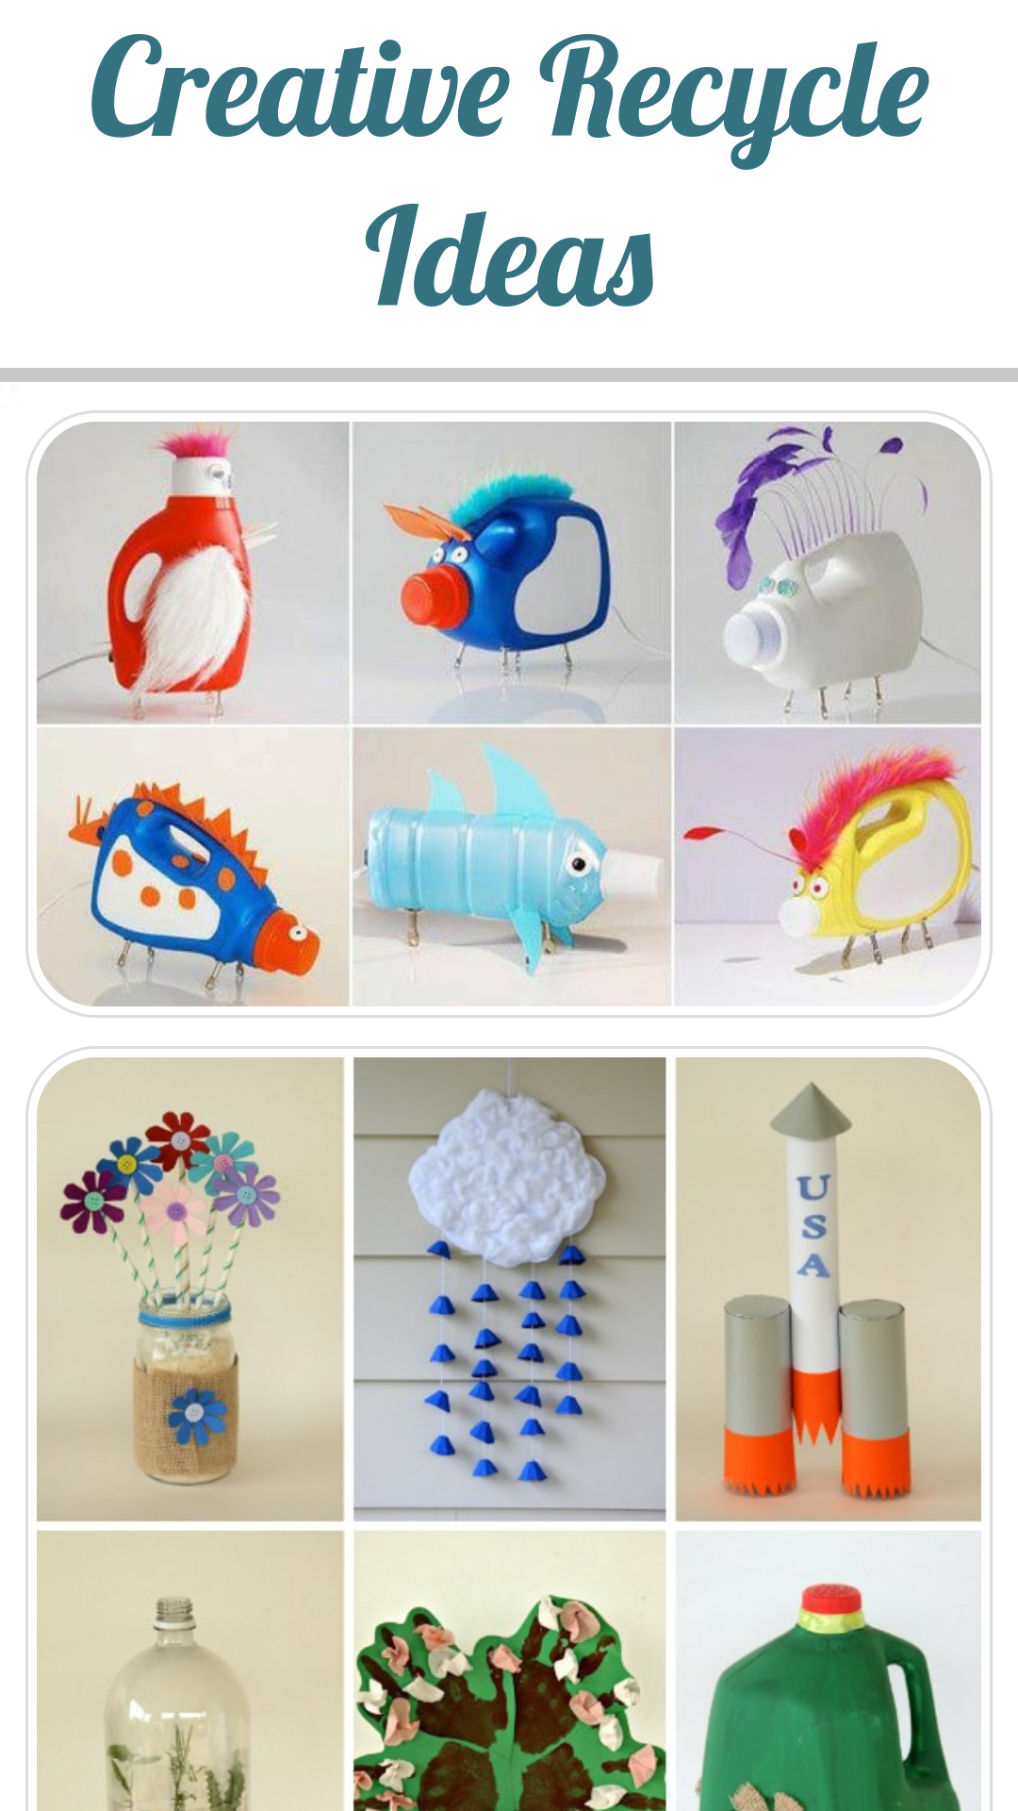

Es una aplicación que muestra **fotografías de objetos reutilizados**, en algunos casos muestra el paso a paso por medio de dichas imágenes. No posee texto explicativo de pasos a seguir tampoco videos.

* **DIY Recycle Ideas**

**Elgendroid**

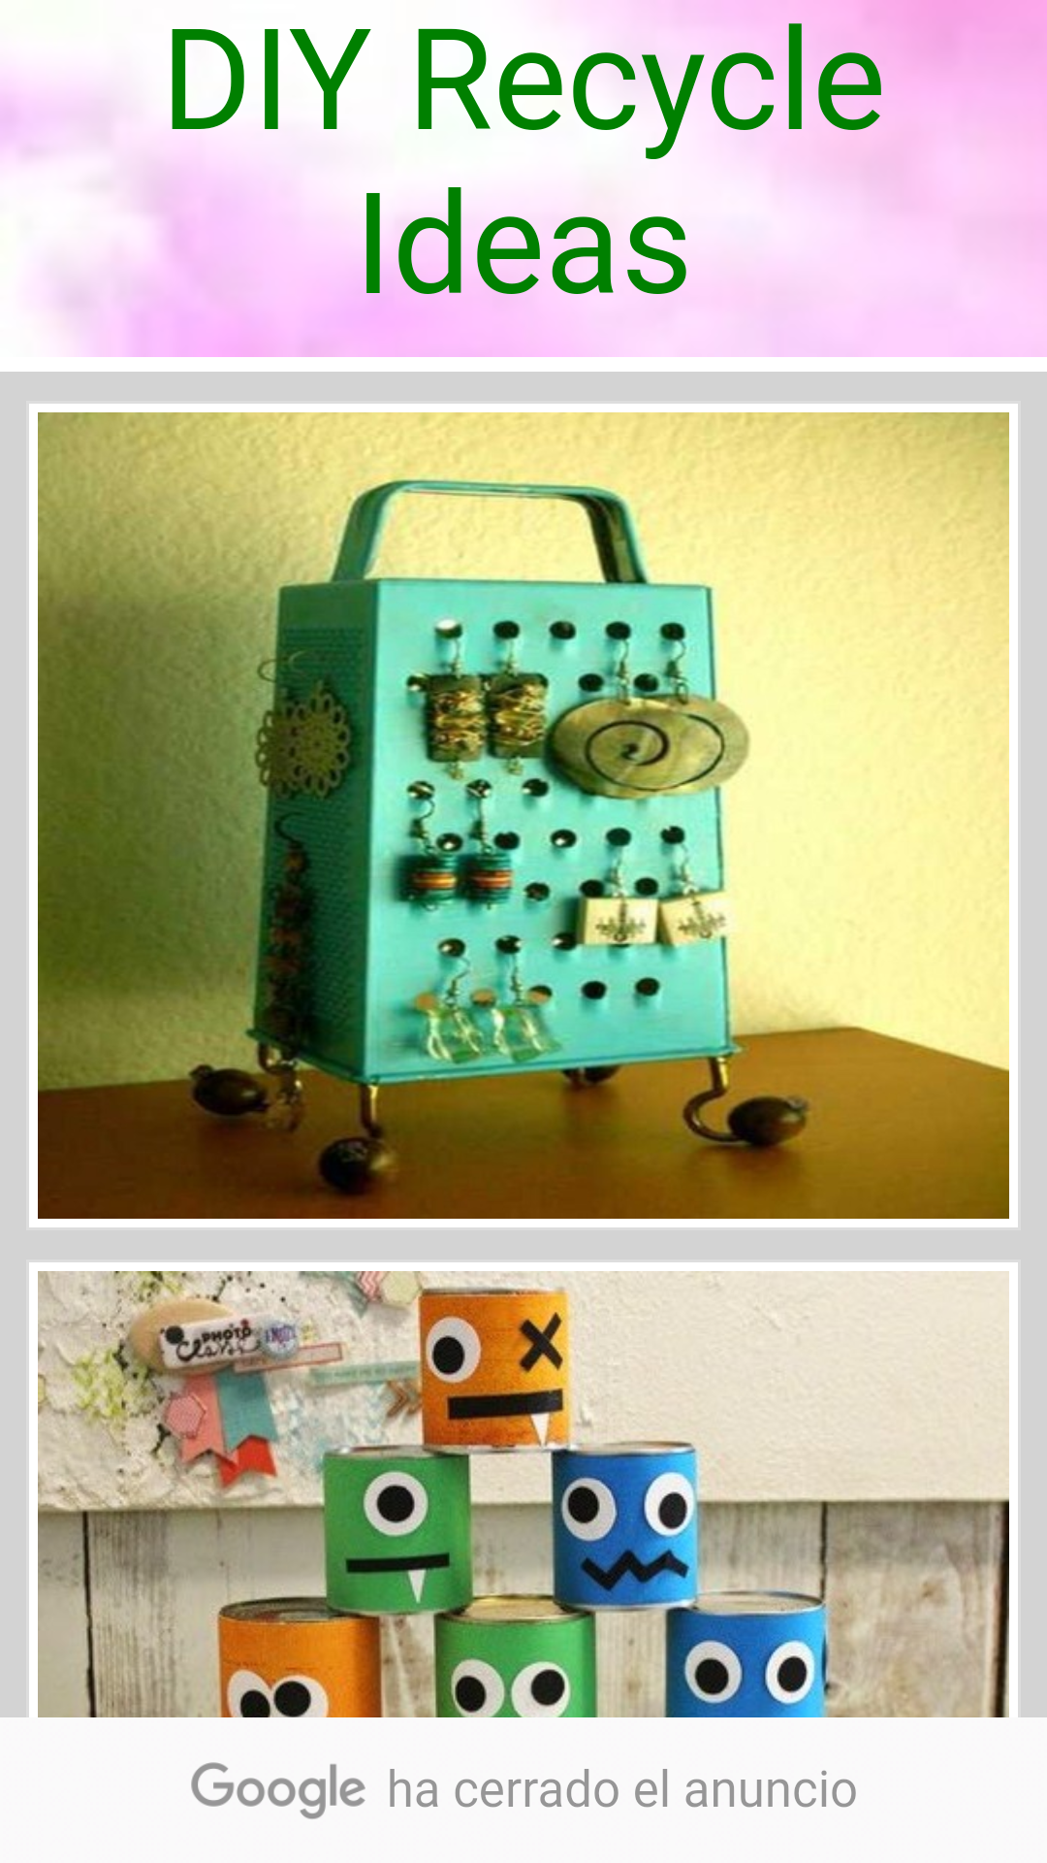

Aplicación **similar a la anterior**. Solo muestra imagenes.

* **Manualidades Recicladas**

**Ireappdj**

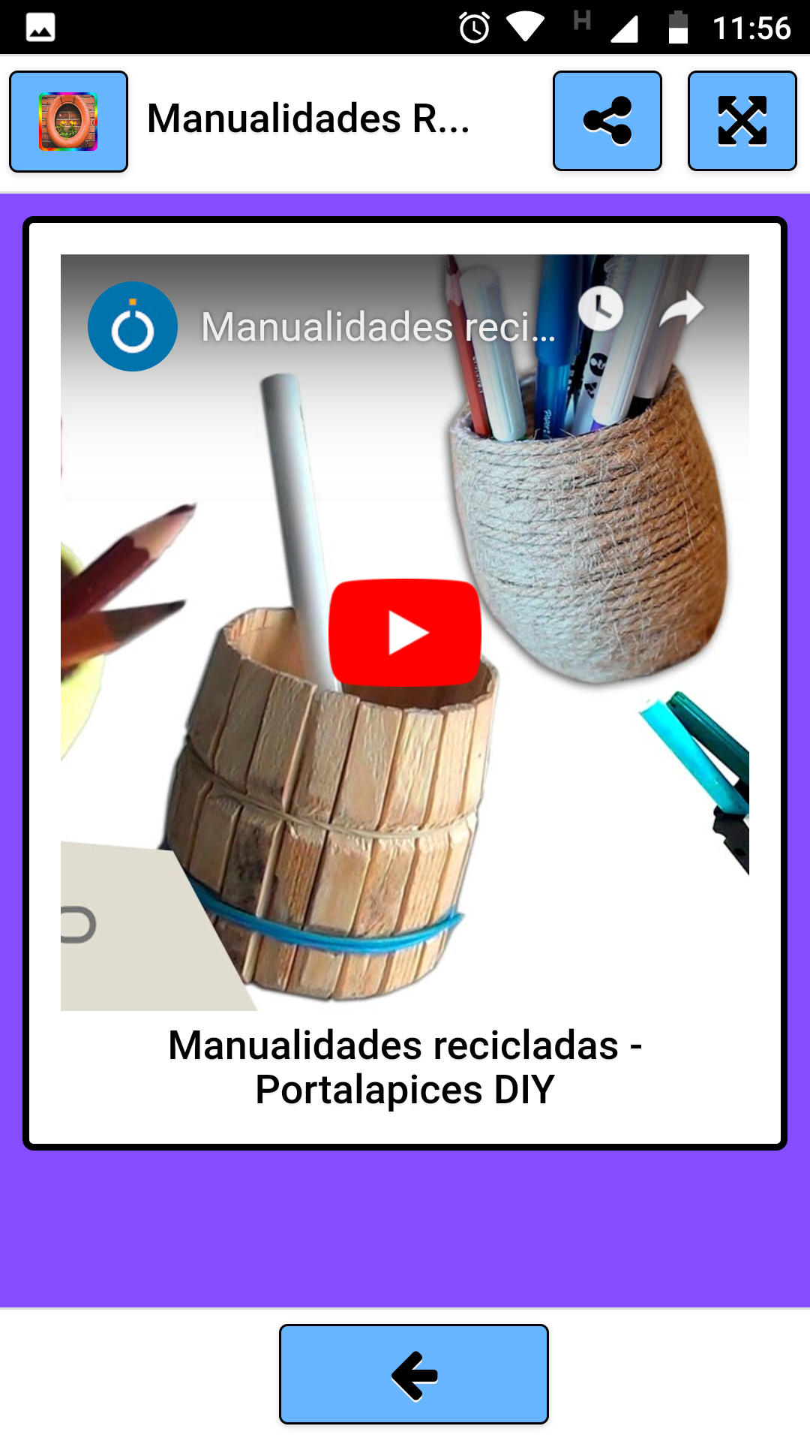

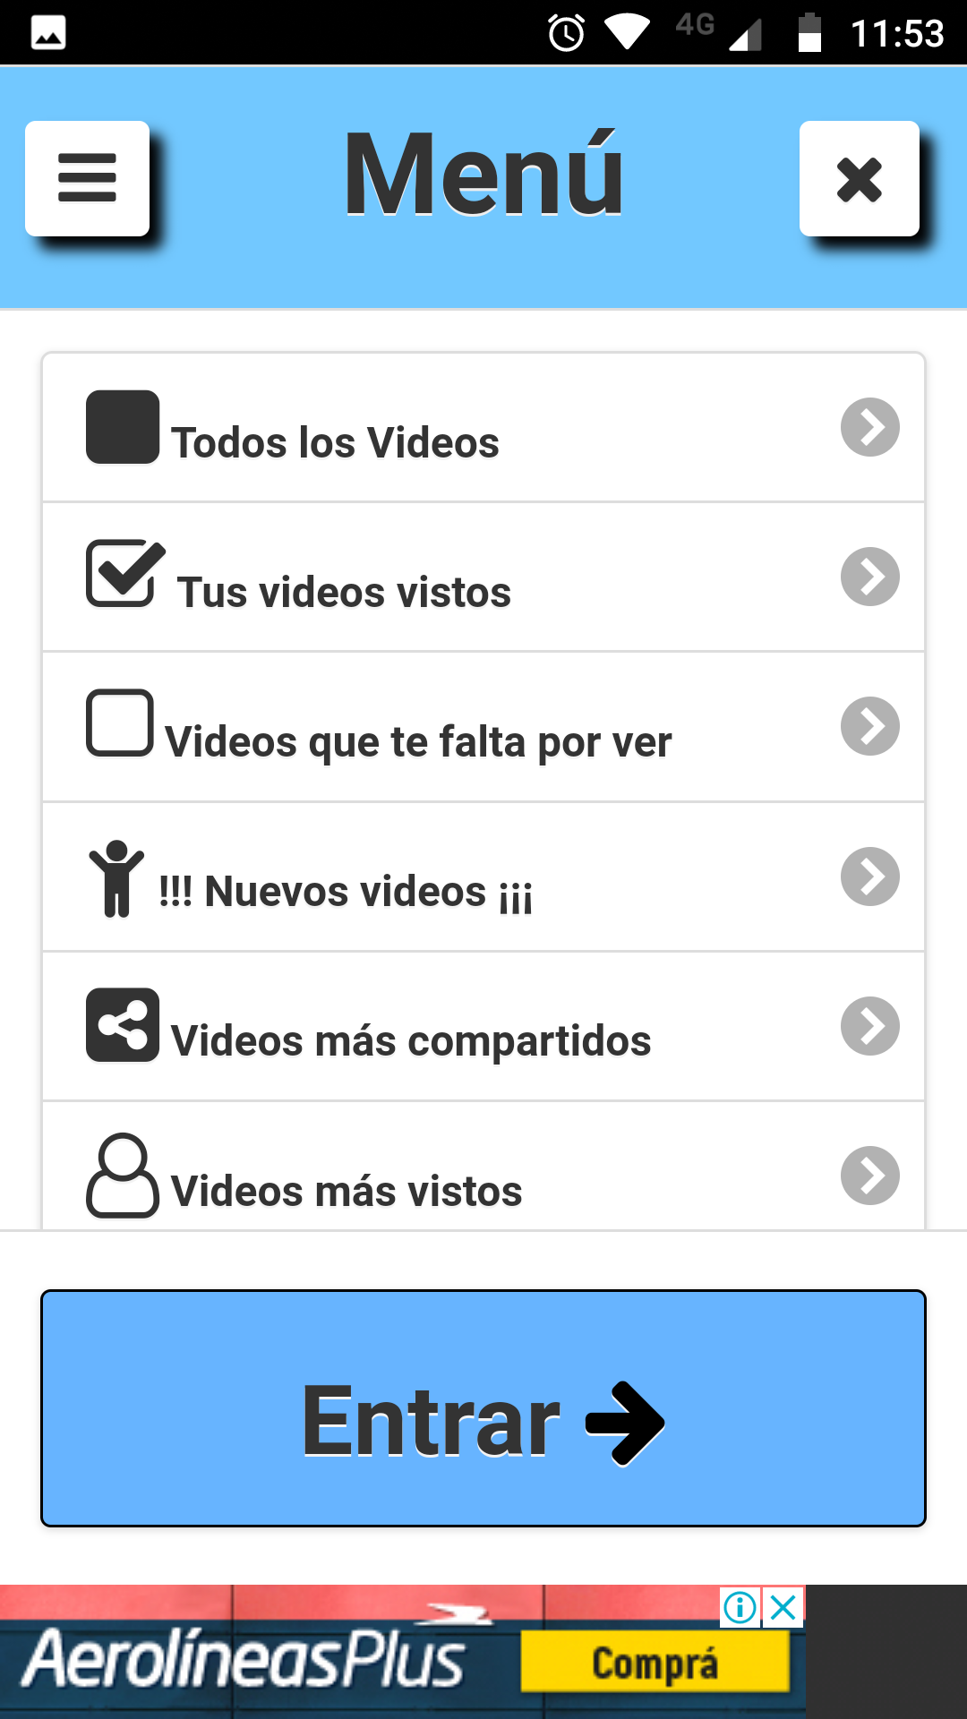

Aplicación de **similares caracteristicas** solo que en lugar de fotografías, se basa en **videos** explicativos. Es **excesiva** la **publicidad** que muestra.

**Ingresos**

* Esperamos obtenerlos por medio de banners de **publicidad** de otras empresas.

**Encuesta**

Link: <https://forms.gle/F4nHbma8guQzP6KYA>

**Prototipo**

Rober - Jose

Link: <https://ninjamock.com/s/J7SMRRx>

Mike - Lucas

Link: <https://ninjamock.com/s/7WC8DDx>